年纪大了骨质疏松怎么办？
健康中国
作者：河北省保定市第一中心医院内分泌三科
主任医师 肖艳新

随着年龄的增长，老年人开始出现“弯腰驼背”，人老了为什么会驼背？如何才能保持骨骼健康、预防驼背呢？
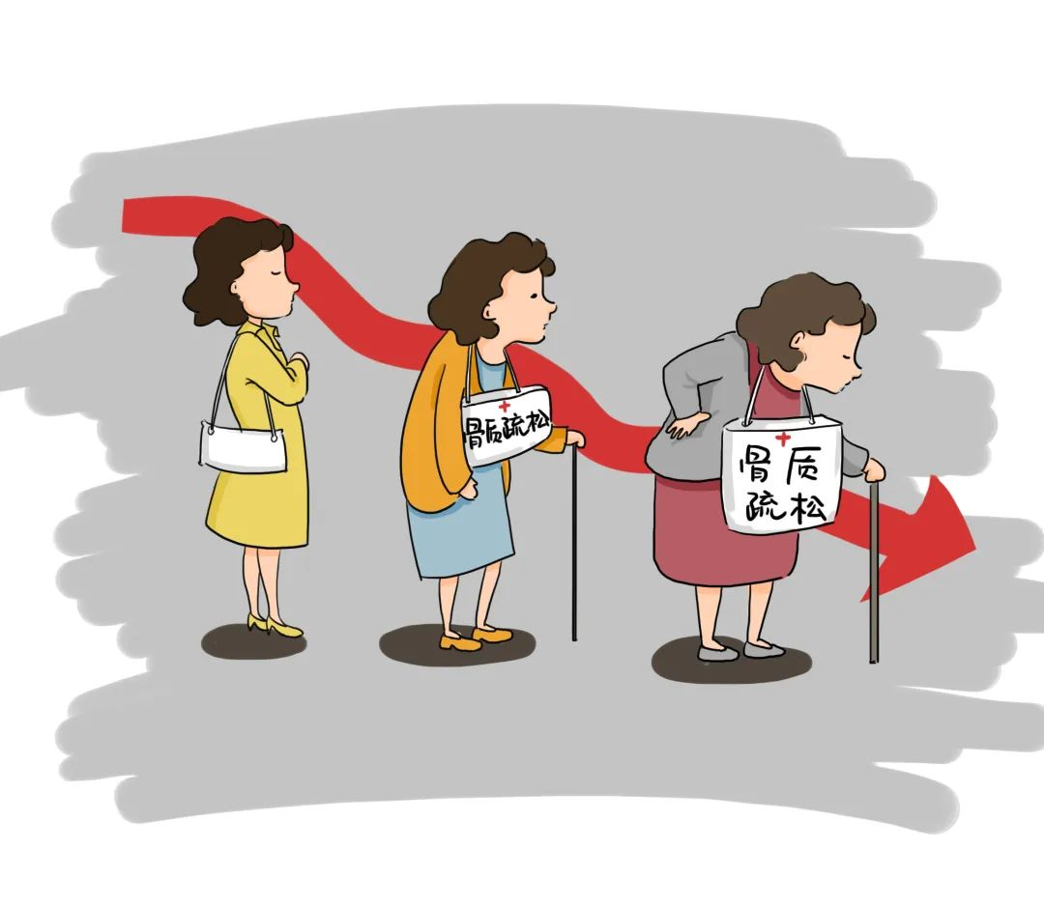

一、当心骨质疏松症
健康的骨骼特别是脊柱使我们身姿挺拔，但在人的一生中，骨骼并非一成不变。受年龄、生活习惯或疾病等因素的影响，人体内的骨量会不断丢失。老年骨质疏松症已经成为严重影响中老年人群健康的慢性疾病之一。
骨质疏松症是一种代谢性骨病，主要特征是骨量减少、骨微结构被破坏，导致骨强度下降和骨脆性增加，进而发生骨折。具体来说，就是单位体积内的骨组织量减少，骨髓腔增宽，骨骼的载荷能力减弱。
骨质疏松症多见于绝经后的女性和老年男性。典型的临床表现为疼痛、脊柱变形和骨折。多数患者在早期没有明显的症状，通常是在骨折发生后，才发现已经患有骨质疏松症。
二、不想“弯腰驼背”做好以下几个方面
骨骼的发育成熟是一个漫长而复杂的过程，人的骨量在30～35岁达到顶峰，此后骨量逐渐减少。为了达到更高的骨量峰值，保持骨骼健康，到老也不“弯腰驼背”，均衡饮食、适当运动、增加日晒、积极治疗基础疾病，以上都非常重要。
1.均衡饮食
钙是骨骼的主要成分，对于维持骨骼的结构和功能至关重要。老年人可以增加摄入牛奶、酸奶、奶酪、小鱼干、豆腐、紫菜、海带等富含钙质的食物，要避免过量进食影响钙吸收的食物，如酒精、咖啡、碳酸饮料等。维生素D有助于钙的吸收和利用，除了适当晒太阳，老年人还可以通过食用富含维生素D的食物，如鱼肝油、蛋黄等来补充。同时，建议适量摄入蛋白质，保持饮食的多样化，确保摄入足够的钾和镁。

2.适度活动
预防骨质疏松症的运动方法有很多，老年人要根据年龄、身体状况和运动能力来选择。运动应循序渐进、持之以恒。不建议老年人进行负重、深蹲训练，可能导致关节损伤。其他抗阻运动及行走、慢跑、游泳、骑车等，可以提高心肺功能，促进血液循环，有助于骨骼健康。平衡和灵活性训练如舞蹈、太极拳等，可以降低跌倒的风险。
3.增加日晒
选择上午11时到下午3时，尽可能多地暴露皮肤于阳光下，可持续晒15～30分钟，以促进体内维生素D的合成。尽量不涂抹防晒霜，以免影响日照效果，但应避免长时间直接暴露在阳光下，避免皮肤晒伤。
4.积极治疗基础疾病
某些疾病可能加重骨质流失，如甲状腺功能亢进症、库欣综合征、风湿性疾病、慢性代谢性酸中毒等，患者要积极治疗。
5.适时补充钙剂及维生素D
骨量峰值过后，人的骨量逐渐减少，男性超过50岁、女性绝经后，均应定期监测身高。当身高降低超过2厘米时，需要警惕椎体压缩性骨折，建议定期检测骨代谢指标及骨密度。如果已经患有骨质疏松症，老年人需要积极进行抗骨质疏松治疗，同时合理补充钙剂和维生素D。建议每日额外补充500～600毫克元素钙，每日补充800～1000IU维生素D。肾功能不全患者需补充活性维生素D，但要注意监测血钙与尿钙，补充过量将导致高钙血症和肾结石。

骨质疏松症是该年龄段人群最常见的骨折原因之一。科学预防、合理干预，我们可以延缓甚至逆转这一过程。

